7 класс Английский язык 21 10 22
Модуль 3. Внешность и характер.
Урок 21
Тема: кто есть кто
Цель: развитие навыков чтения, перевода, и говорения.
Сегодня мы узнаем как описывать человека, его внешность и некоторые черты характера.
Открой учебник на стр 28 и изучи иллюстрации. Как ты думаешь, кто изображен? Да, это герои известных произведений. Кто из них тебе знаком?
Послушай диктора и скажи, кого из изображенных героев он упоминает. https://yandex.fr/video/preview/7584649875601306649
Посмотри на эту табличку. В ней указан порядок описания внешности на русском языке.

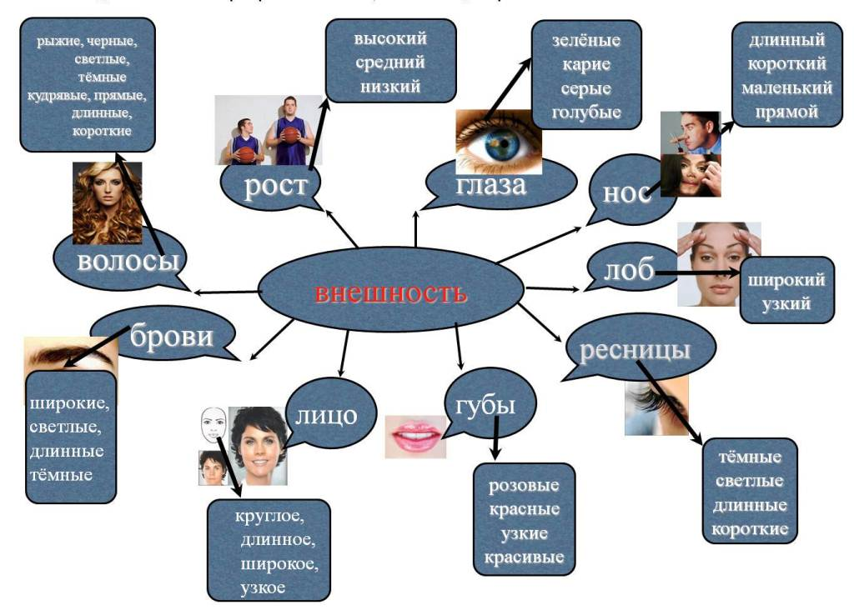
А теперь посмотри на то, как описывают внешность англичане. Кааккую лексику они используют? Так ли мы рписываем людей?
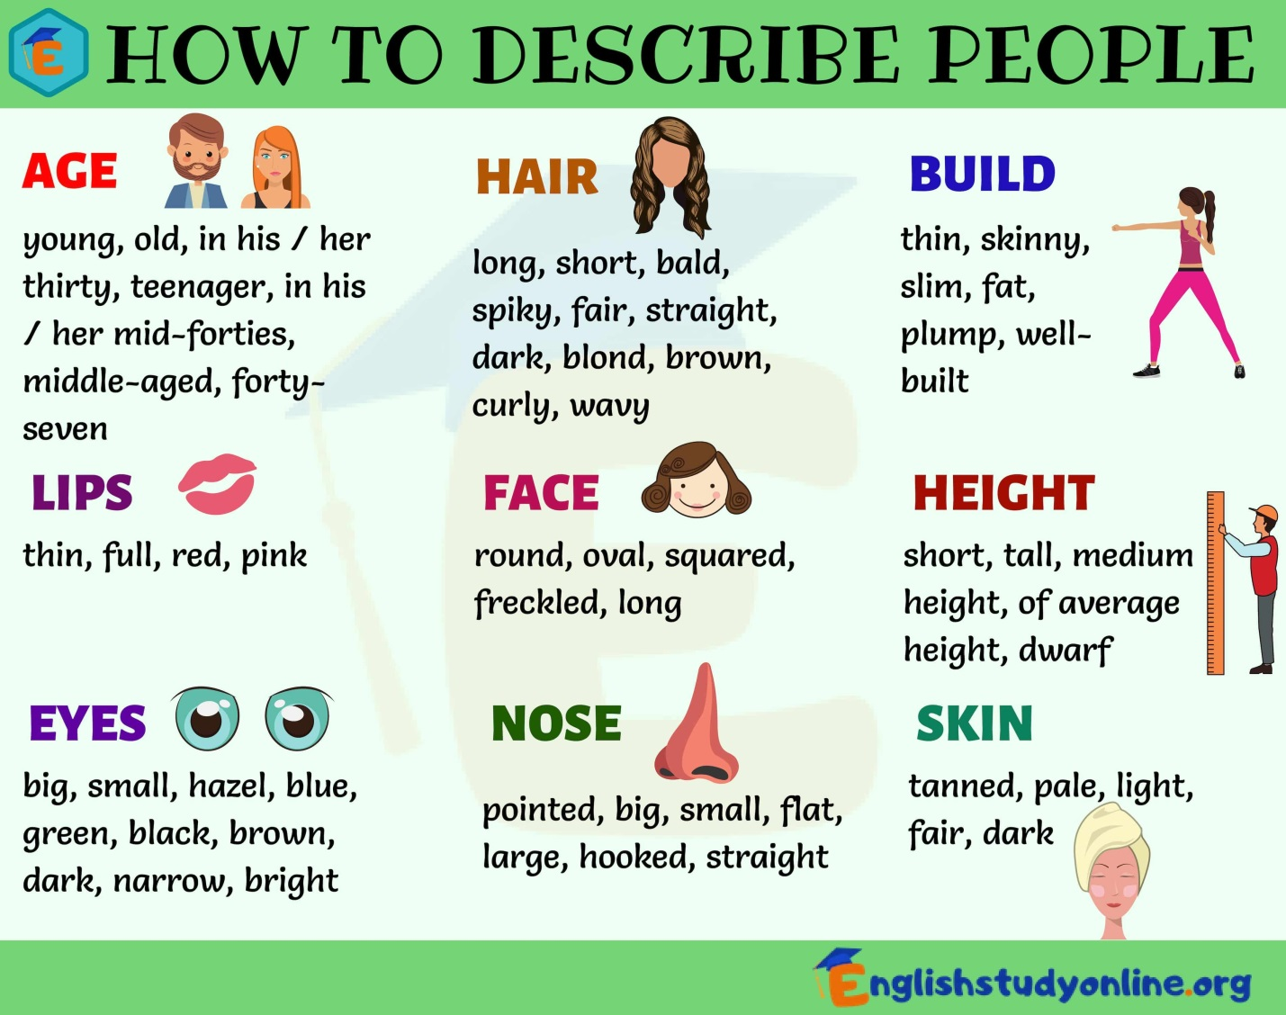
Помни, что каждые 20 минут тебе необходимо делать небольшой перерыв и отрывать глазки от монитора.
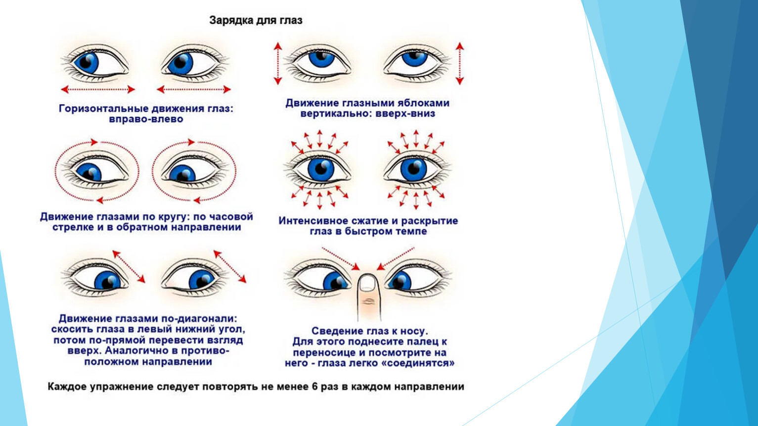
Открой учебник на стр 28 и изучи табличку. В ней собрана лексика, которую можно использовать при описании внешности человека. Прочитай и переведи эти слова. Послушай диктора и скажи: какие слова из этой таблички использованы при описании героев? https://yandex.fr/video/preview/7584649875601306649
Давай попробуем применить на практике то, что узнали сегодня. Попробуй описать одного из героев изображенных выше пользуясь табличками – памятками. Начни так: Alice. She is short, slim, with long strait blond hair. Her face is oval. She is pretty.
Просмотри текст упр 3. Как ты думаешь, о чем будет этот текст?
Прочти и переведи упр 3 стр 28.
Задание для работы дома. В этом упражнении описана внешность людей изображенных на картинке. Тебе необходимо подобрать описание к изображению и поставить рядом соответствующую букву. Предложения пиши полностью. Как показано в примере.

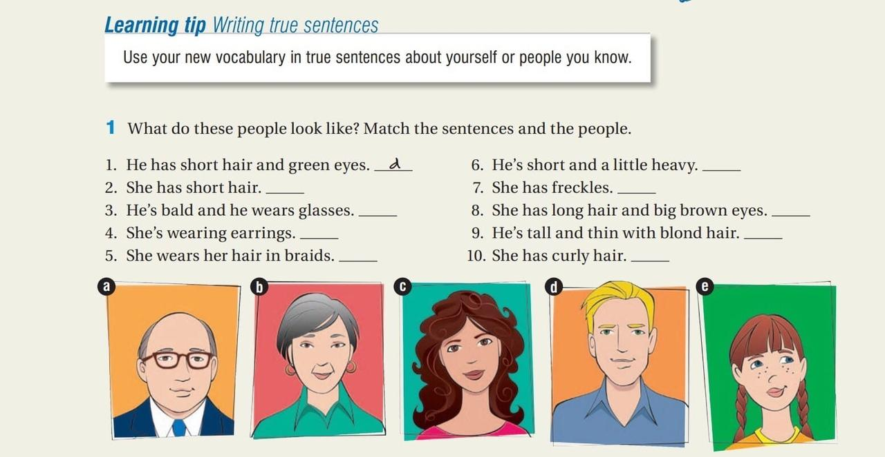
Выполненные задания в тетради фотографируй и присылай на адрес электронной почты (marika.kolesnikova@bk.ru или в личный чат VK) для проверки.

